54321算手机靓号吗

揭秘54321是否算作手机靓号——探寻数字的神秘力量

手机靓号在我国一直备受关注，而54321这个数字组合是否算作手机靓号呢？本文将为您详细解析54321的寓意及数字能量，带您了解手机靓号的魅力。

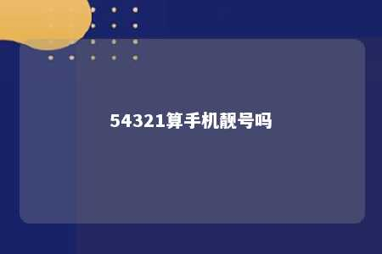

一、54321的寓意及数字能量

1. 数字5：数字5在我国传统文化中象征着“富”、“强”，具有积极向上的寓意。同时，数字5在五行中属火，与事业、财运等方面有着密切的联系。
2. 数字4：数字4在古代汉语中与“发”谐音，寓意着“发财、发展”。同时，数字4在五行中属木，与人际关系、健康等方面有着关联。
3. 数字3：数字3在我国传统文化中象征着“升”、“进”，寓意着事业、财运等方面的提升。数字3在五行中属木，与人际关系、健康等方面有着联系。
4. 数字2：数字2在古代汉语中与“连”、“联”谐音，寓意着“连年有余”、“事业联姻”。数字2在五行中属木，与人际关系、健康等方面有着密切的联系。
5. 数字1：数字1在古代汉语中与“一”、“一心”谐音，寓意着“一心一意”、“专心致志”。数字1在五行中属木，与人际关系、健康等方面有着联系。

二、54321算手机靓号吗？

根据以上分析，54321这个数字组合具有积极的寓意，且在数字能量上具有较好的磁场。因此，从寓意及数字能量的角度来看，54321可以算作手机靓号。

三、手机靓号的优势

1. 运气提升：手机靓号具有积极的寓意和数字能量，长期使用有助于提升使用者的运势。
2. 个性彰显：手机靓号具有独特性，可以彰显使用者的个性。
3. 社交圈扩大：手机靓号在社交场合具有一定的吸引力，有助于扩大使用者的社交圈。

四、总结

54321这个数字组合在寓意及数字能量上具有积极的磁场，可以算作手机靓号。选择手机靓号时，除了考虑数字寓意和能量外，还要结合个人喜好和实际情况。相信拥有一款吉祥的手机靓号，能为我们的生活带来更多的美好。

文章地址：<https://www.yyzq.team/post/424208.html>